1. Which of the following will not add john to the users array?  
   1. $users[] = ‘john’;  
   2. array_add($users,’john’);//没有这个函数  
   3. array_push($users,’john’);//将一个或多个单元压入数组的末尾（入栈)  
   4. $users ||= ‘john’;  
   Answer: 2,4

2.What’s the difference between sort(), asort() and ksort(),rsort()? Under what circumstances would you use each of these?  
sort(): 本函数对数组的值进行排序。当本函数结束时数组单元将被从最低到最高重新安排,array 中的单元赋予新的键名。这将删除原有的键名而不仅是重新排序。  
asort(): 这个函数将数组的值重新排序，由小至大排列。数组的索引亦跟着值的 顺序而变动。当您在程序中需要重新整理数组值的 顺序时，就可以使用这个函数。  
ksort(): 对数组按照键名排序，保留键名到数据的关联。本函数主要用于关联数组。  
rsort(): 本函数对数组进行逆向排序（最高到最低）。与sort()执行相反的操作。

3.What would the following code print to the browser? Why?  
$num = 10;  
function multiply(){  
$num = $num * 10;  
}  
multiply();  
echo $num;

//Notice: Undefined variable: num in D:\xampp\htdocs\0316-JS\index.php on line 15  
10

1. What functions can you use to add library code to the currently running script?  
   inlcude() or require();
2. What is the difference between foo() & @foo()?  
   if foo() throw a error, will be alert, but @foo() no;

6.How do you debug a PHP application?  
xdebug or use die() do it;

8. What does === do? What’s an example of something that will give true for ‘==’, but not ‘===’?  
=== 用于精确比较 ex: (” == null) => true but ( ”===null) =>false;  
9. How would you declare a class named “myclass” with no methods or properties?  
class myclass{  
}  
10. How would you create an object, which is an instance of “myclass”?  
$myoject = new myclass();  
11. How do you access and set properties of a class from within the class?  
getVar() or setVar() ;

12. What is the difference between include & include_once? include & require?  
require:PHP 程式在执行前，就会先读入 require 所指定引入的档案，使它变成 PHP 程式网页的一部份。常用的函式，亦可以这个方法将它引入网页中。错误产生致命错误。  
include:这个函式一般是放在流程控制的处理区段中。PHP 程式网页在读到 include 的档案时，才将它读进来。这种方式，可以把程式执行时的流程简单化。错误产生警报。  
include_once:此行为和include()语句类似，唯一区别是如果该文件中的代码已经被包含了，则不会再次包含。如同此语句名字暗示的那样，只会包含一次。  
13. What function would you use to redirect the browser to a new page?  
1. redir()  
2. header()  
3. location()  
4. redirect()  
2  
14. What function can you use to open a file for reading and writing?  
1. fget();  
2. file_open();  
3. fopen();  
4. open_file();  
3 //fopen — 打开文件或者 URL $handle = fopen ( "c:\\folder\\resource.txt" , "r" );

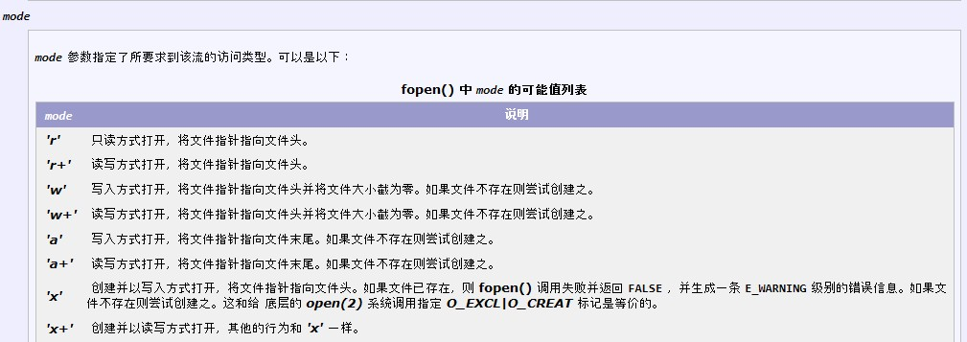

1. What’s the difference between mysql_fetch_row() and mysql_fetch_array()?  
   mysql_fetch_row():返回根据所取得的行生成的数组，如果没有更多行则返回 FALSE。  
   mysql_fetch_array(): 是mysq_fetch_row()的扩展版本。除了将数据以数字索引方式储存在数组中之外，还可以将数据作为关联索引储存，用字段名作为键名。

16. string **strip_tags** ( string $str [, string $allowable_tags ] ) 从字符串中去除 HTML 和 PHP 标记

使用可选的第二个参数指定不被去除的字符列表。

例子:$text = '<p>Test paragraph.</p><!-- Comment --> <a href="#fragment">Other text</a>' ;  
echo strip_tags ( $text );  
echo "\n" ;  
  
// 允许 <p> 和 <a>  
echo strip_tags ( $text , '<p><a>' );

Test paragraph. Other text

<p>Test paragraph.</p> <a href="#fragment">Other text</a>

1.php**数据运算类型**有哪些

四种标量类型：  
boolean（布尔型） 理解为真假型  
integer（整型）  
float（浮点型，也作“double”） 理解为小数型  
string（字符串）  
两种复合类型：  
array（数组）  
object（对象）

2.**class** a{

**protected** $c;

**public function** a(){

$this ->c=10;

}

}

**class** b **extends** a

{

**public function** print_data(){

**return** $this->c;

}

}

$b=**new** b();

**echo** $b ->print_data();

**//结果是:10**

**2.设计模式考察：请用单态设计模式方法设计类满足如下需求**

**请用PHP5代码编写类实现在每次对数据库连接的访问中都只能获得唯一的一个数据库连接，具体连接数据库的详细代码忽略，请写出主要逻辑代码（新浪网技术部）**

**[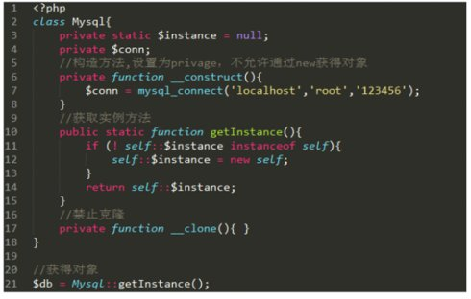](http://photo.blog.sina.com.cn/showpic.html" \l "blogid=4ce6a9140102vlch&url=http://album.sina.com.cn/pic/001pju3agy6TXh3q7yH03" \t "http://blog.sina.com.cn/s/_blank)**

****4.PHP5中魔术方法函数有哪几个，请举例说明各自的用法（腾讯PHP工程师笔试题）****

__sleep    serialize之前被调用

__wakeup         unserialize时被调用

__toString        打印一个对象时被调用

__set_state     调用var_export时被调用，用__set_state的返回值作为var_export的返回值__construct构造函数，实例化对象时被调用

__destruct析构函数，当对象销毁时被调用

__call对象调用某个方法，若存在该方法，则直接调用，若不存在，则调用__call函数

__get读取一个对象属性时，若属性存在，则直接返回，若不存在，则调用__get函数

__set设置一个对象的属性时，若属性存在，则直接赋值，若不存在，则调用__set函数

__isset检测一个对象的属性是否存在时被调用

__unset   unset一个对象的属性时被调用

__clone    克隆对象时被调用

__autoload实例化一个对象时，如果对应的类不存在，则该方法被调用

相关题目：请写出php5的构造函数和析构函数

构造函数：__construct

析构函数：__destruct

**10.类的属性可以序列化后保存到session中，从而以后可以恢复整个类，这要用到的函数是____。**

serialize()和unserialize()

返回字符串，此字符串包含了表示 **value**的字节流，可以存储于任何地方。

想要将已序列化的字符串变回 PHP 的值，可使用 [unserialize()](mk:@MSITStore:F:\\非凡\\手册\\php_manual.chm::/res/function.unserialize.html) 。 **serialize()** 可处理除了 [resource](mk:@MSITStore:F:\\非凡\\手册\\php_manual.chm::/res/language.types.resource.html) 之外的任何类型。甚至可以 **serialize()** 那些包含了指向其自身引用的数组。你正 **serialize()** 的数组／对象中的引用也将被存储。

**11.在PHP中，如果派生类与父类有相同名字的函数，则派生类的函数会替换父类的函数，程序结果为**

[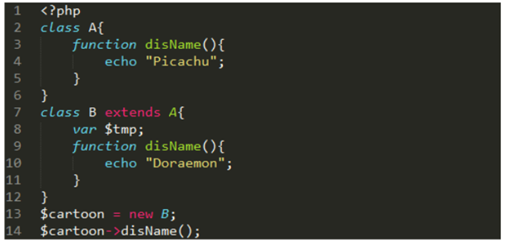](http://photo.blog.sina.com.cn/showpic.html" \l "blogid=4ce6a9140102vlch&url=http://album.sina.com.cn/pic/001pju3agy6TXhmfw2r1f" \t "http://blog.sina.com.cn/s/_blank)  
A.      tmp

B.      Picachu

C.      disName

D.      Doraemon

E.无输出

答案：D

****12.接口和抽象类的区别是什么？****

抽象类是一种不能被实例化的类，只能作为其他类的父类来使用。抽象类是通过关键字abstract来声明的。

抽象类与普通类相似，都包含成员变量和成员方法，两者的区别在于，抽象类中至少要包含一个抽象方法，

抽象方法没有方法体，该方法天生就是要被子类重写的。抽象方法的格式为：

Abstract function abstract Method();接口是通过interface关键字来声明的，接口中的成员常量和方法都是public的，方法可以不写关键字public，

接口中的方法也是没有方法体。接口中的方法也天生就是要被子类实现的。抽象类和接口实现的功能十分相似，最大的不同是接口能实现多继承。在应用中选择抽象类还是接口要看具体实现。

子类继承抽象类使用extends，子类实现接口使用implements。

****13.类中如何定义常量、如何类中调用常量、如何在类外调用常量。****

类中的常量也就是成员常量，常量就是不会改变的量，是一个恒值。定义常量使用关键字const，例如：constPI=3.1415326;

无论是类内还是类外，常量的访问和变量是不一样的，常量不需要实例化对象，

访问常量的格式都是类名加作用域操作符号（双冒号）来调用，即：类名::类常量名。

****14.autoload()函数是如何运作的？****

使用这个魔术函数的基本条件是类文件的文件名要和类的名字保持一致。当程序执行到实例化某个类的时候，如果在实例化前没有引入这个类文件，那么就自动执行__autoload()函数。

这个函数会根据实例化的类的名称来查找这个类文件的路径，当判断这个类文件路径下确实存在这个类文件后就执行include或者require来载入该类，然后程序继续执行，如果这个路径下不存在该文件时就提示错误。

****15.哪种OOP设置模式能让类在整个脚本里只实例化一次？（奇矩互动）****

A.MVC

B.代理模式

C.状态模式

D.抽象工厂模式

E.单件模式

答案：E

****16.借助继承，我们可以创建其他类的派生类。在PHP中，子类最多可以继承几个父类？（奇矩互动）****

A.1个

B.2个

C.取决于系统资源

D.3个

E.想要几个有几个

答案：A

****17.执行以下代码，输出结果是（奇矩互动)****  
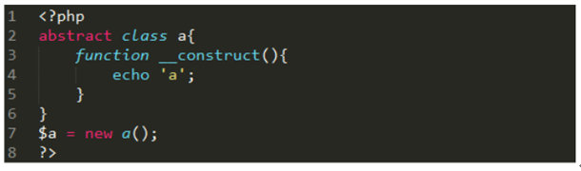  
A.a

B.一个错误警告

C.一个致命性的报错

**答案：C因为类a是抽象类，不能被实例化**

**18.执行以下代码，输出结果是**

[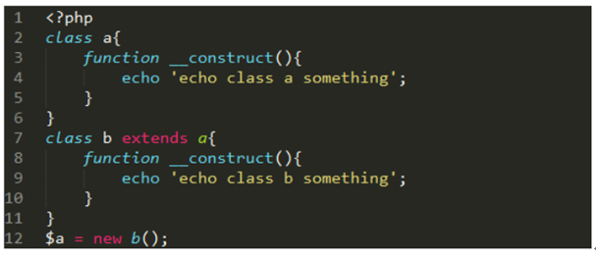](http://photo.blog.sina.com.cn/showpic.html" \l "blogid=4ce6a9140102vlch&url=http://album.sina.com.cn/pic/001pju3agy6TXhBddQee2" \t "http://blog.sina.com.cn/s/_blank)

A.echo class a something echo class b something

B.echo class b something echo class a something

C.echo class a something

D.echo class b something

答案：D

类b继承自类a，两个类都定义了构造函数，由于二者名字相同，所以子类中的构造函数覆盖了父类的构造函数，要想子类对象实例化时也执行父类的构造函数，需要在子类构造函数中使用parent::__construct()来显示调用父类构造函数。

****19.请定义一个名为MyClass的类，这个类只有一个静态方法justDoIt。（卓望）****

class MyClass{

       static function justDoIt(){}

}

****20.只有该类才能访问该类的私有变量吗？（卓望）****

是的

****21.写出你知道的几种设计模式，并用php代码实现其中一种。（卓望）****

单例模式，工厂模式，观察模式，命令链模式，策略模式

 php常用五种模式

单例模式实现代码见第二题

* 重点:如何不使用第三个变量，交换两个变量的值

**1.//只使用于数字**

$a=5; $b=3;

$a=$a+$b;

$b=$a-$b;

$a=$a-$b;

**echo** $a.' '.$b; **echo** "<br>";

**2.**

**//只适用于字符串 (用str_replace)**

//mixed str_replace ( mixed $search , mixed $replace , mixed $subject [, int &$count ] )

//该函数返回一个字符串或者数组。该字符串或数组是将 subject 中全部的 search 都被 replace 替换之后的结果。

/* $a='a';

$b='b';

$a.=$b;

$b=str_replace($b, '', $a);

$a=str_replace($b, '', $a);

echo '$a='.$a.' '.'$b='.$b; echo "<br>"; */

**3.**

**//字符串版本，结合使用substr,strlen**

/* $a='a';$b='b';

$a.=$b;

$b=substr($a,0, strlen($a)-strlen($b));

$a=substr($a, strlen($b));

echo '$a='.$a.' '.'$b='.$b; echo "<br>"; */

/* $a=2;//0010

$b=3;//0011

**4.**

**//字符串和数字都适用，使用异或运算**

echo '交换前 $a:'.$a.',$b:'.$b.'<br />';

$a=$a^$b;

echo $a."<br>";//0001

$b=$b^$a;//0010

echo $b."<br>";

$a=$a^$b;//0011

echo $a."<br>";

echo '交换后$a:'.$a.',$b:'.$b.'<br />'; */

//异或运算，操作字符的ASCII值

$a='a';//97 64+32+1 1100001

$b='b';//98 64+32+2 1100010

**echo** '交换前 $a:'.$a.',$b:'.$b.'<br />';

$a=$a^$b;//0000011 3没有对应的字符

**echo** $a."<br>";//

$b=$b^$a;//1100001 97 即a

**echo** $b."<br>";

$a=$a^$b;//1100010 98 即b

**echo** $a."<br>";

**echo** '交换后$a:'.$a.',$b:'.$b.'<br />';

* **假设现在在c.html页面，用js实现5秒之后跳转到a.html页面**

<html>

<head>

<title></title>

<script type="text/javascript">

var t=5;

function cutDown(){

t--;

if(t<=0){

window.location.href='a.html';

}

}

setInterval("cutDown()",1000);

</script>

</head>

<body onload="cutDown()">

</body>

</html>